**การจัดการน้ำท่วมน้ำแล้งในลุ่มน้ำย่อยคลองหอยโข่ง-คลองหลา จังหวัดสงขลา**

**Flood and Drought Management in Khlong Hoi Khong-Khlong Lha**

**Sub-catchment, Songkhla**

พีรพัฒน์ โกศลศักดิ์สกุล1* และ โชติรส ศรีระสันต์2

1คณะการจัดการสิ่งแวดล้อม มหาวิทยาลัยสงขลานครินทร์

2ศูนย์ประสานงานวิจัยเพื่อท้องถิ่นจังหวัดสงขลา

*k.peerapat@gmail.com

**บทคัดย่อ**

บทความนี้นำเสนอผลการศึกษาสถานการณ์น้ำท่วมน้ำแล้งในลุ่มน้ำย่อยคลองหอยโข่ง-คลองหลา และสภาพนิเวศริมคลอง ฝาย และสิ่งกีดขวางทางน้ำ การศึกษานี้มีขอบเขตเฉพาะในพื้นที่อำเภอหอยคลองโข่ง ช่วงเวลาปี 2559-2560 พบว่าพื้นที่นี้ประสบปัญหาน้ำแล้งรุนแรงมาก (ปริมาณน้ำฝนเพียง 1,393 มม.ต่อปี) ต้นน้ำส่วนใหญ่กลายเป็นสวนยางพารา (~70% ของพื้นที่) ยกเว้นแต่ต้นน้ำคลองจำไหร สภาพลำคลองและฝายไม่สามารถช่วยลดทอนปัญหาน้ำแล้งได้เพราะมีสภาพเสื่อมโทรม ซึ่งมีสาเหตุมาจากหลายปัจจัยและควรได้รับการฟื้นฟูอย่างเร่งด่วน ขณะนี้มีอย่างน้อย 8 ฝายพังและเสียหายจากฝายหลักจาก 30 ฝาย และควรดำเนินการสร้างแหล่งกักเก็บน้ำเพิ่มมากขึ้น ส่วนพื้นที่นานั้น พบว่าร้อยละ 5.2 ของพื้นที่ทั้งหมดซึ่งอยู่บริเวณกลางน้ำขาดน้ำจนกลายเป็นนาร้างทั้งหมด (ข้อมูลปี 2555) จึงได้นำไปสู่การดำเนินการโครงการการพัฒนาระบบชลประทานและระบบน้ำคลองธรรมชาติให้สอดคล้องกันเพื่อการฟื้นฟูนาร้าง นอกจากนี้ ยังพบว่า ที่ผ่านมายังไม่มีการปรึกษาหารือของทุกภาคส่วนของอำเภอคลองหอยโข่งในการปรับตัวรับมือความแปรปรวนของสภาพภูมิอากาศ งานวิจัยนี้ได้สำรวจรวบรวมข้อมูลและผู้คนในพื้นที่ ผลักดันให้เกิดการประชุมเรื่องน้ำแล้งของทุกภาคส่วน และเกิดโครงการนำร่องไปแล้วหลายโครงการ ได้แก่ การสนับสนุนสร้างฝายมีชีวิตและสระน้ำ โดย อบต.คลองหลา โครงการฟื้นฟูนาร้าง และโครงการธนาคารพันธุ์ไม้ริมคลอง ซึ่งได้รับทุนวิจัยจากมหาวิทยาลัยสงขลานครินทร์ ทั้งนี้คาดหวังว่าจะเกิดการทำงานจัดการน้ำโดยการมีส่วนร่วมทุกภาคส่วนในระยะยาวโดยดำเนินการดูแลทั้งน้ำท่วมและน้ำแล้งไปพร้อมกัน

คำสำคัญ: น้ำท่วม น้ำแล้ง คลองหอยโข่ง การปรับตัวของชุมชน

**Abstract**

This study presented the flood and severe drought in sub-catchment of Khlong Hoi Khong - Khlong Lha (canals) focusing on canal ecosystem, weirs and barriers specifically in the area of Khlong Hoi Khong district during 2016-2017. Just only annual rainfall volume of 1,393 mm as this could be related to the exploitation about 70 percent of watershed areas, then transformed into rubber plantations. Only in the Khlong Jam-Rai watershed, it has been maintaining its abundance. At present, the canals and weirs have not decreased the drought severity because of their deteriorated conditions from various causes and required for urgent rehabilitations; at least 8 damaged check dams (or weirs) of total 30 operating existences. The rehabilitation programs are required for, for example; increasing the run-off catchment area. As 5.2 percent of the mid-waterway section area (in 2012) suffered drought causing a number of abandoned paddy fields. This incident led to implement both spontaneously well-developed irrigation and natural waterway systems for rehabilitating those paddy fields. Meanwhile, there is no any discussion among all related sectors within Khlong Hoi Khong district for tackling with the climate change especially on the drought. The study has also collected both primary and secondary data within the local community and launched the group discussion on drought with all related sectors. Later, it has initiated some pilot projects as Khlong Lha’s living weirs construction, also catchment ponds’ digging as well as Prince of Songkla University research fund projects on abandoned paddy fields rehabilitation and canal banks’ planting nurseries. These adaptations are aimed for long-term water management collaboration on flood and drought crises among all related sectors.

Keyword: Flood / Drought / Khlong Hoi Khong (Canal) / Community Adaptation

**บทนำ**

ลุ่มน้ำทะเลสาบสงขลานับว่ามีปัญหาน้ำท่วมน้ำแล้งไม่น้อย และกำลังเผชิญกับการเปลี่ยนแปลงสภาวะภูมิอากาศ (สทนช., 2563, สผ., 2556) สถานการณ์น้ำท่วมเกิดเร็วกว่าและนานกว่าที่ควรจะเป็น เพราะถูก “เสริมแรง” ด้วยสิ่งปลูกสร้างต่างๆ ที่ขวางทางน้ำไหล-กั้นทางน้ำออก และ “ลดพื้นที่รับน้ำ” ที่เคยมีอยู่เดิม รวมถึงการทำท่อระบายน้ำท่อลอดแทนลำคลองธรรมชาติและสะพานที่มีอยู่เดิม (สถาบันชุมชนท้องถิ่นพัฒนา, 2559) ที่สำคัญปัญหาน้ำท่วมนี้ยังเชื่อมโยงไปก่อให้เกิดปัญหาน้ำแล้งในฤดูแล้งด้วย สำหรับอำเภอคลองหอยโข่ง จังหวัดสงขลา สำนักงานทรัพยากรน้ำ ภาค 8 (2562) จัดเป็นพื้นที่เสี่ยงน้ำท่วมและเสี่ยงน้ำหลาก-ดินโคลนถล่ม ระดับเสี่ยงภัยปานกลางและเสี่ยงภัยมาก และพื้นที่ป่าลดลงมาก โดยเฉพาะการเปลี่ยนไปเป็นพื้นที่ปลูกยางพารา เมื่อฝนตกหนักจะทำให้เกิดน้ำท่วมอย่างรวดเร็วในพื้นที่ปลายน้ำของคลองทั้ง 4 สาย โดยท่วมหนักในตำบลทุ่งลาน ก่อนไหลลงสู่คลองอู่ตะเภา (ภาพที่ 1) ที่ผ่านมาหน่วยงานรัฐได้ขุดคลองระบายน้ำให้เร็วขึ้น มุ่งเน้นแก้ไขเรื่องน้ำท่วมเป็นหลัก แต่มิได้พิจารณาภาวะแล้งที่ตามมา ส่วนท้องถิ่นต่างๆ ต่างก็รับมือแก้ไขปัญหาน้ำท่วมน้ำแล้งเฉพาะหน้าในพื้นที่ของตนเอง เช่นเดียวกันกับหน่วยงานราชการในอำเภอ ทั้งนี้ภาวะภัยแล้งรุนแรงและยาวนานในปี 2559 ได้ทำให้เกิดการตื่นตัวในการแก้ปัญหาเรื่องน้ำของทุกภาคส่วน งานวิจัยนี้จึงมีเป้าหมายที่จะทำความเข้าใจเรื่องการจัดการน้ำและสายน้ำลำคลองจากอดีตมาถึงปัจจุบัน เป็นข้อมูลในการจัดการน้ำร่วมกันของทุกภาคส่วน โดยเริ่มจากการทำงานร่วมกับชุมชนที่เคยทำงานร่วมกันในแต่ละสายคลองตั้งแต่ต้นน้ำ กลางน้ำ และปลายน้ำ ศึกษาสถานการณ์ปัญหา การจัดการน้ำ สภาพสายน้ำลำคลอง และปัจจัยต่างๆ ที่เกี่ยวข้องกับน้ำท่วมน้ำแล้ง เพื่อนำไปสู่แนวทางการจัดการน้ำท่วมน้ำแล้งอย่างมีส่วนร่วมของประชาชน ร่วมกับหน่วยงานในท้องถิ่นและหน่วยงานรัฐ

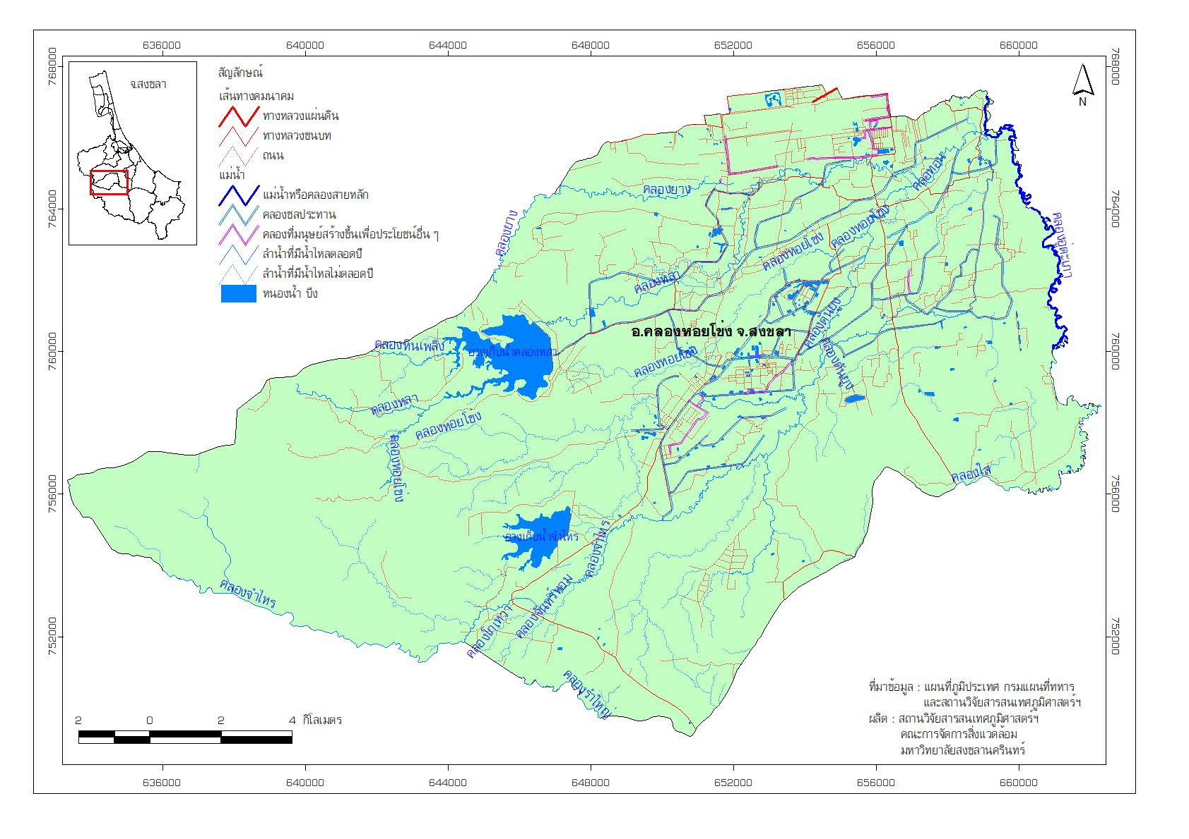

ภาพที่ 1 แผนที่แสดงตำแหน่งอำเภอคลองหอยโข่ง จังหวัดสงขลา

**วัตถุประสงค์**

1. เพื่อศึกษาสถานการณ์น้ำท่วมน้ำแล้งในลุ่มน้ำย่อยคลองหอยโข่ง
2. เพื่อสำรวจนิเวศริมคลอง ฝาย และสิ่งกีดขวางทางน้ำ
3. เพื่อเสนอแนวทางจัดการน้ำท่วมน้ำแล้งโดยการมีส่วนร่วมของชุมชนและหน่วยงานที่เกี่ยวข้อง

**การทบทวนวรรณกรรม**

1. การจัดการน้ำท่วมน้ำแล้งอำเภอคลองหอยโข่ง

อำเภอคลองหอยโข่ง เป็นพื้นที่เดียวกันกับลุ่มน้ำย่อยคลองจำไหร-คลองหลา มีลักษณะลาดเอียงจากทางตะวันตกไปทางตะวันออก โดยจุดต่ำสุดอยู่ที่คลองอู่ตะเภา ในเขตตำบลทุ่งลาน เทือกเขาต้นน้ำเป็นส่วนหนึ่งด้านปลายของเทือกเขาบรรทัด และบนต้นน้ำของคลองหลัก 4 สาย ได้แก่ คลองยาง คลองหลา คลองหอยโข่ง และคลองจำไหร มีปริมาณน้ำฝนตกน้อยเพียง 1,000-1,200 มม. ต่อปี (สผ., 2557) พื้นที่ลุ่มน้ำย่อย คลองหลา-คลองจำไหร มีพื้นที่รับน้ำ เท่ากับ 531.63 ตร.กม. มีปริมาณน้ำท่ารายปีเฉลี่ยเท่ากับ 313.88 ล้าน ลบ.ม./ปี (ธนิต เฉลิมยานนท์ และคณะ, 2560)

ภาวะน้ำท่วมที่จริงไม่ใช่สิ่งแปลกใหม่สำหรับคนที่นี่ น้ำท่วมเป็นสภาวะปกติที่เกิดขึ้นทุกปี ช่วงปลายเดือนพฤศจิกายน-มกราคม และมีพื้นที่น้ำท่วม “ซ้ำซาก” ได้แก่ ได้แก่ หมู่ 2 และ หมู่ 9 ตำบลโคกม่วง หมู่ 1, 2, 3 และ 4 ตำบลคลองหลา หมู่ 2 และ 3 ตำบลคลองหอยโข่ง หมู่ 1 2 5 6 7 8 และ 9 ตำบลทุ่งลาน โดยปกติ การท่วมนั้นมีสาเหตุจากน้ำฝน น้ำจากพื้นที่ต้นน้ำจะค่อยๆ ไหลลงไปเพิ่มปริมาณมากขึ้น และเกิดการท่วมในพื้นที่ด้านล่าง ในอดีตระยะเวลาการไหลของน้ำจากต้นน้ำไปถึงปลายน้ำใช้เวลาประมาณ 3 วัน ทำให้ชาวบ้านสามารถเตรียมตัวได้ทัน ระดับน้ำไม่สูงมาก (ประมาณ 1 ม.) นอกจากนี้ยังมีสาเหตุเพิ่มเติม คือ น้ำถูกปิดกั้น ทางน้ำตื้นเขินจากการก่อสร้างต่างๆ การขาดการบำรุงดูแลทางน้ำ ทำให้พื้นที่รับน้ำลดลงและหายไป และสวนยางที่มีพื้นที่มากขึ้นในพื้นที่ต้นน้ำ (ชาคริต โภชะเรือง, 2557) และ เครือข่ายภัยพิบัติชุมชนจังหวัดสงขลา และ ACCCRN ทำโครงการเตรียมชุมชนรับมือภัยพิบัติน้ำท่วมโดยมีชุมชนเป็นศูนย์กลาง เป้าหมายของงานคือ “การสร้างเครือข่ายกลไกเฝ้าระวังและเตือนภัย” (ACCCRN, 2557)

นอกจากนี้ยังมีงานวิจัยเพื่อท้องถิ่นมีศึกษาเพื่อฟื้นฟูคลองจำไหร นำโดยสมศักดิ์ ศรีสุข และคณะ (2553) พบว่าอาการขาดน้ำของชุมชนเริ่มต้นเมื่อมีการสร้างอ่างเก็บน้ำคลองจำไหรและคลองส่งน้ำ “สายคลองธรรมชาติถูกตัดเป็นสามตอนเพื่อทดน้ำเขตชลประทานถือว่าเป็นการเปลี่ยนแปลงครั้งสำคัญที่สุด” และอีกเหตุหนึ่งที่ทำให้เกิดความแห้งแล้งคือป่าต้นน้ำถูกทำลาย และงานวิจัยเพื่อท้องถิ่นอีกชิ้นหนึ่งในพื้นที่คลองหลา นำโดยปรีชา อ่องแก้ว และคณะ (2557) พบว่าพื้นที่เหนืออ่างเก็บน้ำ น้ำแห้งโดยเฉพาะพื้นที่ต้นน้ำสายเตราะ (ร่องน้ำเล็กๆ) และลำห้วยมีน้ำน้อยมากถึงแห้งขอด บริเวณนี้มีการทำสวนยางพาราเชิงเดี่ยวเป็นจำนวนมาก พื้นที่ใต้อ่างเก็บน้ำ ปริมาณน้ำในคลองธรรมชาติบางช่วงแห้งขอดสลับกับบางช่วงมีน้ำ และมีวัชพืช สาเหตุของการเสื่อมโทรมนี้ เกิดจากการเปลี่ยนสภาพจากพื้นที่ป่าเป็นสวนยางเชิงเดี่ยว การบุกรุกพื้นที่ป่าริมคลอง การขาดความร่วมมือกันระหว่างหน่วยงานและชุมชน เช่น กรณีการเปิดปิดประตูน้ำ และการชำรุดของฝายเก็บน้ำทำให้ไม่สามารถกักเก็บน้ำได้ในหน้าแล้ง

**วิธีการศึกษาวิจัย**

การวิจัยนี้ใช้การศึกษาเชิงสำรวจพื้นที่และแหล่งน้ำ เช่น คลอง ฝาย อ่างเก็บน้ำ สิ่งกีดขวางทางน้ำแต่ละคลองและการเปลี่ยนแปลงการใช้ประโยชน์ที่ดินในพื้นที่ต้นน้ำ กลางน้ำ และปลายน้ำ (ปี 2559-60) และการวิจัยเชิงคุณภาพ ได้แก่ การสัมภาษณ์เดี่ยวและสัมภาษณ์เป็นกลุ่ม (group interview) กับกลุ่มผู้สูงอายุ (2-3 คน) ในพื้นที่ หมู่ 3 ต.คลองหลา หมู่ 6 ต.ทุ่งลาน หมู่ 7 ต.คลองหลา และ ม.7 ต.โคกม่วง กลุ่มชาวบ้าน (3-4 คน) ของโซนต้นน้ำ กลางน้ำ และปลายน้ำ ของคลองจำไหร และคลองหลา กลุ่มแกนนำพัฒนาพื้นที่ 8-10 คน กำนันตำบลโคกม่วง กำนันตำบลคลองหลา นายก อบต.คลองหลา นายก อบต.ทุ่งลาน นายอำเภอคลองหอยโข่ง ตัวแทนกองพลพัฒนาที่ 4 เจ้าหน้าที่สำนักงานชลประทานที่ 16 (สงขลา) และการประชุมหน่วยงานในพื้นที่อำเภอคลองหอยโข่งที่เกี่ยวข้องเพื่อหาแนวทางฟื้นฟูคลองและวางแผนการจัดการน้ำท่วมน้ำแล้ง

**ผลการวิจัย และการวิเคราะห์ผล**

(1) วิถีชีวิตชุมชนกับการจัดการน้ำท่วมน้ำแล้งในอดีต

ในที่ลุ่ม ชาวบ้านได้ให้ข้อมูลว่ามีการตั้งถิ่นฐานมานานหลายรุ่นแล้ว ชาวบ้าน (หมู่ 3 บ้านใหม่) ต้องย้ายออกเพราะมีการก่อสร้างสนามบินหาดใหญ่ ปี 2515 อาชีพหลักของชาวบ้าน คือ การทำนา ไม่มีปัญหาน้ำแล้ง จะทำนบ (ฝายดิน) เพื่อผันน้ำเข้านา สมัยก่อนคนไม่มีเงิน ฐานะยากจน แต่ไม่มีหนี้สิน แต่เสื้อผ้าเครื่องนุ่งห่มมีน้อย ที่บ้านที่ทางก็ไม่มีเอกสารใดๆ แต่ต้องเสียภาษีบำรุงท้องที่ คนละ 4 บาทต่อปีต่อคน ส่วนในพื้นที่ต้นน้ำคลองจำไหร คนรุ่นแรกที่บุกเบิกพื้นที่นี้ (ปี 2501) อพยพมาจากบุรีรัมย์ ตั้งแต่อายุ 20 ปี มากับเพื่อประมาณ 10 คน เพื่อทำงานรับจ้างตัดไม้ฟืน ทำไม้หมอน ให้กับการรถไฟ ทำข้าวไร่ (พันธุ์ดอกยอม) มีคนหนึ่งจับช้างได้แล้วเอาไปไว้ที่บ้านเก่าร้าง (ต้นน้ำคลองจำไหร ส่วนลำคลองก็อุดมสมบูรณ์ น้ำไหลตลอดปี หลังจากเหตุการณ์ 66/23 ชาวบ้านด้านล่างและพื้นที่อื่นก็ขึ้นมาจับจองที่มากขึ้น สำหรับการจัดการน้ำในอดีต โดยภาพรวมจะใช้น้ำจากลำคลองและบ่อน้ำตื้นเป็นหลัก ส่วนพื้นที่สูง เช่น ต้นน้ำคลองจำไหร จะใช้น้ำในลำคลองเพื่อการอุปโภคบริโภค พื้นที่ลาดลงมาใช้น้ำในลำคลองเพื่อสวนผลไม้ ส่วนในพื้นที่ลุ่ม จะทำนบกั้นน้ำในคลอง ผันเข้าสู่คลองไส้ไก่เพื่อทำนาปีละครั้ง เช่น นบท่าลึก ต.ทุ่งลาน และ นบโคกเหรียง ต.โคกม่วง เป็นต้น อีกเหตุการณ์สำคัญของพื้นที่ นั่นคือ สืบเนื่องจากโครงการบรรเทาอุทกภัย อ.หาดใหญ่ (ปี 2531) มีการขุดลอกคลองธรรมชาติ (คลองจำไหรส่วนปลายน้ำ) ให้กลายเป็นคลองระบายน้ำท่วม ขนาดความกว้าง 30 ม. ทั้งด้านคลองจำไหรฝั่งซ้าย (จากวัดโคกเหรียง) ระยะทางประมาณ 3 กม. และฝั่งขวา ระยะทางประมาณ 2 กม ส่งผลให้เกิดการเปลี่ยนแปลงพื้นที่พรุ หรือพื้นที่ซับน้ำ เช่น ปลักดองเต่า และพรุขวางหวัน หรือแก้มลิงธรรมชาติ ที่เคยเป็นบึงปลาน้ำจืดที่มีขนาดใหญ่เสื่อมสภาพไปอย่างถาวร

1. การบริหารจัดการน้ำอ่างเก็บน้ำและคลองประทาน

ปี 2558 สมดุลน้ำของพื้นที่ลุ่มน้ำย่อยคลองหลา-คลองจำไหร พบว่ามีปริมาณน้ำต้นทุนเพียงพอสำหรับความต้องการใช้น้ำ มีน้ำต้นทุนจากปริมาณน้ำทั้งหมด 414.21 ล้าน ลบ.ม. ต่อปี มีน้ำต้นทุนมากกว่าความต้องการประมาณ 401.57 ล้าน ลบ.ม.ต่อปี อย่างไรก็ดี ข้อมูลการใช้น้ำจากประชาชนพบว่า มีการขาดแคลนน้ำอุปโภค-บริโภค ในช่วงเดือน มีนาคมถึงพฤษภาคม ในพื้นที่บางหมู่บ้าน (ธนิต เฉลิมยานนท์ และคณะ, 2560) ในปี 2559 ชาวบ้านส่วนใหญ่ให้ความเห็นตรงกันว่า ปลายปีฝนตกน้อย ทำให้ฝนแล้งมากกว่าปกติ ปริมาณน้ำฝนวัดได้เพียง 1,393 มม. ต่อปี (ค่าเฉลี่ยย้อนหลัง 40 ปี อยู่ที่ 1,704 มม.ต่อปี ณ สถานีสนามบินหาดใหญ่) อย่างไรก็ดี ผอ.ฝายจัดสรรน้ำชลประทานสงขลา ให้ข้อมูลว่าอ่างเก็บน้ำคลองจำไหรยังคงบริหารให้น้ำอยู่ในระดับที่ต้องการได้ มีน้ำประมาณ 3 ล้าน ลบ.ม. แต่อ่างเก็บน้ำคลองหลา ปริมาณฝนแล้งแล้งช่วงเดือนพฤศจิกายน-ธันวาคม 2558 ฝนตกน้อยทำให้ปลายปีเกิดการขาดน้ำ ส่งผลให้ปี 2559 เริ่มต้นด้วยระดับน้ำที่ต่ำกว่าเกณฑ์บริหารน้ำ คือมีน้ำประมาณ 5 ล้าน ลบ.ม. เท่านั้น และมีแนวโน้มลดลงเรื่อยๆ

1. การเปลี่ยนแปลงการใช้ประโยชน์ที่ดินอำเภอคลองหอยโข่ง

จากการเปรียบเทียบแผนที่การเปลี่ยนแปลงการใช้ประโยชน์ ปี 2535 2534 และ 2555ของอำเภอคลองหอยโข่ง พบว่า น่าจะมีการปลูกยางพาราเต็มพื้นที่อำเภอคลองหอยโข่งตั้งแต่ปี 2535 แล้ว เพราะมีร้อยละ 60-70 ของพื้นที่ เปลี่ยนแปลงตามราคายาง สำหรับด้านที่นานั้น (นาดำและนาร้าง) แต่ละช่วง 10 ปี มีพื้นที่ลดลงจาก 13.0% 6.5% และ 5.2% โดยเฉพาะ ปี 2555 พื้นที่นาเป็นนาร้างทั้งหมด ชาวบ้านให้เหตุผลหลักว่ามาจากปัญหาการขาดแคลนน้ำในการเพาะปลูก (ภาพที่ 2)

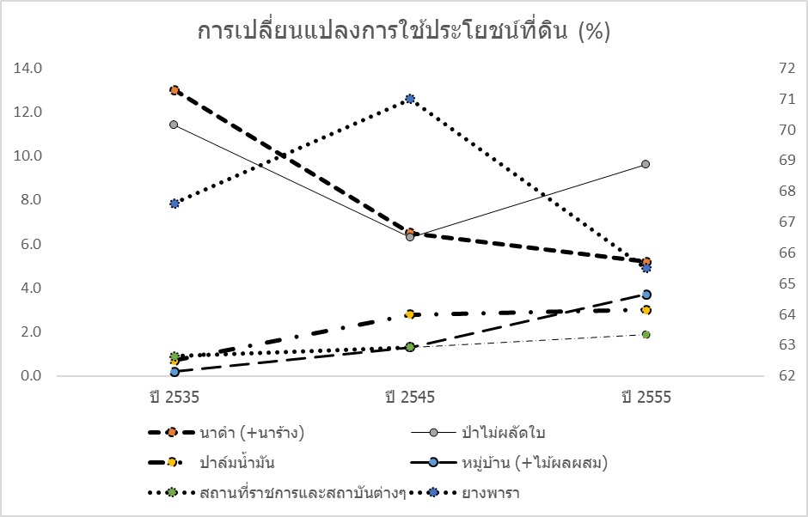

ภาพที่ 2 การเปลี่ยนแปลงการใช้ประโยชน์ที่ดินบางประเภทตั้งแต่ 2535 2545 และ 2555

1. สภาพน้ำท่วมน้ำแล้งในพื้นที่ และการสำรวจคลองและฝาย

สำหรับการสำรวจพื้นที่ จะเรียบเรียงไปตามต้นน้ำ กลางน้ำ และปลายน้ำ ของลำคลองทั้ง 4 คลองสายหลักของพื้นที่ โดยทีมชาวบ้านในแต่ละพื้นที่ร่วมให้ข้อมูลและสำรวจพื้นที่ไปด้วยกัน (ในช่วงปี 2559, ภาพที่ 3) ฝายที่พบในลุ่มน้ำนี้ ประกอบด้วยฝายดิน ฝายคอนกรีต ฝายชะลอน้ำต้นน้ำ ฝายมีชีวิต และ ฝายน้ำล้น คลองหลา (และคลองยาง) โดยสรุปมีฝายสภาพดี 10 ฝายต้องซ่อมแซม 4 ฝาย ส่วนคลองจำไหร (และคลองหอยโข่ง) มีฝายสภาพดี 20 ฝาย มีฝายต้องซ่อมแซม 4 ฝาย

*“คลองยาง”*

ต้นน้ำคลองยางอยู่ที่ควนยอและปลายน้ำไหลลงคลองหลาที่ หมู่ 2 บ้านโหนด ต.คลองหลา ต้นน้ำคลองหลาหรือควนยอ มีลักษณะเป็นเนินเขา สภาพพื้นที่สวนยาง มีทั้งสวนยางเชิงเดี่ยว และเป็นสวนยางป่าแก่ โดยเฉพาะในสวนยางป่าแก่ ร่องรอยของสภาพลำน้ำ หากเป็นช่วงหน้าแล้ง ในเตราะจะไม่มีน้ำให้เห็นอยู่เลย พื้นที่ต่อลงมาอีกก็เป็นพื้นที่ยางพาราแทบทั้งหมด มีการปลูกปาล์มน้ำมันอยู่บ้าง แต่เป็นปาล์มต้นสูง อายุมากแล้ว พื้นที่กลางน้ำ ลำคลองมีพันธุ์ไม้ริมคลองที่ขึ้นเองตามธรรมชาติ เช่น สาคู มะเดื่อชุมพร ไม้พลอง และต้นลำชิง เป็นต้น การวัดปริมาณน้ำที่ “ฝายมีชีวิต คลองยาง” (หมู่ 3) คลองกว้าง 18.1 ม. น้ำลึก 1.8 ม. ทีมชาวบ้านเล่าว่า น้ำคลองยางจะไหลลงในนา น้ำท่วมไม่เครียดเท่าน้ำแล้ง ต่อไปคือ “ฝายท่าขนทราย” ซึ่งพังไปแล้ว และ “ฝายมิยาซาวา” เดิมสร้างมาเพื่อกั้นน้ำไม่ให้เข้ามาสวนยาง ปัจจุบันต้องการน้ำใช้ แต่ฝายกลายเป็นกำแพงกั้นน้ำ ในบริเวณนี้คุยกันว่าจะสร้างฝายเพิ่ม ต่อมาเป็นการสำรวจ “ฝายมีชีวิตคลองหลา “หมู่ 1 (บ้านสะพานหมาก) พบว่าคลองกว้าง 2.7 ม. น้ำลึก 37 ซม. ชาวบ้านสร้างฝายนี้เพื่อกักเก็บน้ำและดันน้ำเข้าพื้นที่นาในหมู่ 1 และ 2 (บ้านสะพานหมากและบ้านโหนด) สภาพบริเวณนี้จะมีน้ำไหลผ่าน และมีบ่อน้ำตื้นอยู่ ปัจจุบันคลองแคบมาก เนื่องจากถูกตัดทำเป็นถนนเลียบคลองชลประทานเ จุดต่อมา คือ สะพานวังเหรียง/นบวังเหรียง เดิมเป็น “นบวังเหรียง” ปัจจุบันเป็นสะพานเป็นสามแยกจุดรวมน้ำและมีถนน ของหมู่ 2 (บ้านโหนด) และหมู่ 4 (บ้านทอนไม้ไผ่) สภาพสะพานที่สร้างคอสะพานแคบ สร้างเมื่อปี 2527 ชาวบ้านเสนอให้ทำสะพานใหม่

*“คลองหลา”*

เริ่มสำรวจต้นน้ำคลองหลา ณ บ้านคอกช้าง เหนืออ่างเก็บน้ำคลองหลา ฝายแรกที่ได้สำรวจ คือ “ฝายคลองหอย” กว้าง 7.2 ม. ไม่มีน้ำเพราะฝายเกิดรอยรั่วไหล ชาวบ้านได้ให้ข้อมูลว่าตามความลาดชันของคลองบริเวณนี้ น่าจะมีการสร้างฝายเพิ่ม 3 ฝาย สำหรับกลางน้ำคลองหลา ทีมงานได้พบกับ นายก อบต. คลองหลา นายกเล่าให้ฟังกำลังทำแก้มลิง (ขุดสระน้ำยาว 700 ม.) เพื่อกักเก็บน้ำใช้ในฤดูแล้ง และปล่อยน้ำในฤดูฝน งบประมาณ 6 ล้านบาท ตอนนี้การสร้างฝายที่บ้านช่างแก้ว ทำให้มีน้ำไหลเข้ามาสู่แก้มลิง ทั้งที่ยังสร้างไม่แล้วเสร็จ ต่อไปทีมวิจัยได้ไปสำรวจฝายมีชีวิต “ฝายใหม่” (อยู่ระหว่าง หมู่ 1 กับ หมู่ 3) คลองกว้าง 5.8 ม. น้ำลึก 40 ซม. แต่ตอนนี้ไม่มีน้ำไหล ถัดลงมาเป็น “ฝายคลองตาย” หรือ “นบคลองตาย” เป็นฝายคอนกรีตสร้างขึ้นมาเมื่อปี 2518 เพื่อทดน้ำส่งไปหมู่ 5 จากที่เดิมไม่ค่อยมีน้ำ เมื่อสร้าง “ฝายช่างแก้ว หมู่ 7” (ฝายมีชีวิต) ดันน้ำส่งมาให้นบ ทำให้ตอนนี้มีน้ำไหลมีปลา ด้านปลายน้ำคลองหลาช่วงก่อนมารวมกับคลองจำไหร จะมี “ฝายบ้านโละโลด” คลองกว้าง 14 ม. น้ำลึก 1.8 ซม. ฝายนี้อยู่ที่บ้านโละโลด หมู่ 8 ตำบลโคกม่วง เป็นฝายคอนกรีต ข้างบนที่สะพานข้าม มีน้ำใต้ฝายมาก เป็นฝายที่สร้างขึ้นเพื่อกักน้ำไว้ทำนา ทำสวน และทำน้ำประปา ต่อมาเป็น ”ฝายสวนเรียน” คลองกว้าง 20.1 ม. น้ำลึก 1.9 ซม. สร้างเพื่อการเกษตร แต่ปัจจุบันกลายเป็นบ้านจัดสรรหมดแล้ว ปลายคลองหลาจะมี “นบท่าลึก” เป็นนบดินกั้นด้วยไม่ไผ่ ยังคงมีความสำคัญมากในการเก็บน้ำในการทำสวนและเพื่อการอุปโภคบริโภค

*“คลองจำไหร”*

บริเวณต้นน้ำคลองจำไหร ปี 2559 คณะกองพลพัฒนาที่ 4 ให้ข้อมูลว่าได้สร้างฝายมาแล้วประมาณ 15-16 ฝาย ฝายบนต้นน้ำคลองจำไหรสายหลักที่ได้สำรวจคือ “ฝายพี่เพื่อน” คลองกว้าง 16 ม. ฝายชำรุด ต้องซ่อมแซม “ฝายสโมสรไลออน” เป็นฝายคอนกรีต คลองกว้าง 10.1 ม. น้ำลึก 77 ซม. สภาพใช้งานได้ดี และ “ฝายโตโยต้า” เป็นฝายคอนกรีตเช่นกัน คลองกว้าง 16 ม. น้ำลึก 1.4 ม. ใช้งานได้ดี นอกจากนี้ยังได้สำรวจคลองสาขา หรือ เตราะ ได้แก่ ฝายเตราะจันทร์ สร้างด้วยคอนกรีตเช่นกันแต่มีขนาดเล็ก คลองกว้าง 7 ม. น้ำลึก 18 ซม. ไม่ค่อยมีน้ำ เตราะอีกแห่งคือ “ฝาย 4 ฝ่าย” คลองกว้าง 4.7 ม น้ำลึก 45 ซม. ให้ความชุ่มชื้นกับสภาพรอบๆ ได้ดี ชาวบ้านรวมตัวเป็น “ชมรมคนสร้างฝาย” สร้างฝายหลักๆ (กึ่งคอนกรีต) ทั้งหมดของต้นน้ำคลองจำไหร สำหรับปัญหาน้ำของพื้นที่สูงที่นี่ คือ เรื่องน้ำใช้ ตอนนี้ใช้ประปาหมู่บ้าน ต่อมาสำรวจ “ฝาย ธกส.” เป็นคลองจำไหร คลองกว้าง 12 ม. ฝายนี้ชาวบ้านเก็บน้ำใช้ในการประปา และประเพณีลอยกระทง ต่อลงมาเป็น “ประตูทดน้ำชลประทาน” คลองกว้าง 20 ม. ข้อสังเกต คือ น้ำทั้งหมดถูกทดเข้าสู่คลองชลประทานทั้งหมด ไม่มีการปล่อยลงสู่คลองธรรมชาติ

ช่วงกลางน้ำ วัดโคกเหรียงนั้นเป็นจุดอ้างอิงสำคัญ เพราะเป็นทางแยกสายน้ำคลองจำไหร ออกเป็นฝั่งซ้ายและฝั่งขวา เมื่อเริ่มเดินไปสำรวจฝายใน *คลองจำไหรฝั่งขวา* จะพบ “ฝายสภาตำบล” ปี 2524 มีความกว้าง 10.6 ม. น้ำลึก 1.5 ม. แต่เพราะฝายสูงมากทำให้น้ำหลังฝายมีความลึกเพียง 7.2 ซม. ต่อลงมาเป็น “ฝายต้นโหนด” คลองกว้าง 7.8 ม. น้ำลึก 1.1 ม. และถัดไปอีกเป็นฝาย “ฝายบ้านควน” คลองกว้าง 10.4 ม. น้ำลึก 1.5 ม. น้ำเหนือฝายกลายเป็นบึงน้อยๆ และน้ำที่ล้นฝายมีน้อยมาก (10 ซม) คลองหลังฝายแคบมาก ต่อมาเป็น “ฝายหลังบ้านนายกพล” คลองกว้าง 8.1 ม. น้ำลึก 1.3 ม. เป็นฝายเพื่อการเกษตร ปรับระดับความสูงได้ ต่อไปเป็นจุดเริ่มต้นของ “คลองระบายน้ำล้นของชลประทานฝั่งขวา” ที่สะพานคลองกว้าง 30 ม. ลึก 1.2 ม. ถัดไปเป็น ฝายระบายน้ำล้น “ฝายชลประทานบ้านทุ่งควน” คลองกว้าง 30 ม. น้ำลึก 2.2 ม. ฝายน้ำล้นนี้ (ในคลองระบายน้ำท่วม) สร้างเสร็จปี 2559 จากที่ชาวบ้านเคยต่อสู้มาตั้งแต่เมื่อปี 2535

สำหรับ *“คลองจำไหรฝั่งซ้าย”*เริ่มจาก “ฝายท่าเมน” กว้าง 10 ม. น้ำลึก 8.9 ซม. ฝายนี้เป็นฝายที่สร้างจากกระสอบทราย เพื่อเก็บน้ำไว้ในคลอง บริเวณด้านข้างชำรุดต้องซ่อมแซม ต่อมาจะเป็น “ฝายนายสุทธิ” เป็นฝายคอนกรีตสร้างโดย อบต. กว้าง 6.1 ม. น้ำลึก 1.4 ม. ตัวฝายสามารถปรับเพิ่มระดับน้ำได้ ฝายนี้ได้ให้น้ำในทำสวน ตามสายน้ำมาจะเป็น “ฝายหลวงปุ๋ย” กว้าง 5 ม. น้ำลึก 20.3 ซม. เป็นฝายคอนกรีต ปัจจุบันพังเพราะรับแรงน้ำไม่ไหว ฝายนี้สร้างเพื่อชะลอน้ำก่อนน้ำไหลลง “คลองระบายน้ำท่วมชลประทานฝั่งซ้าย”

*“คลองหอยโข่ง”*

ต้นน้ำคลองหอยโข่ง พบว่าเป็นลักษณะพื้นที่จะเป็นพื้นที่เนิน ค่อยๆ ลาดลงมาที่ลุ่ม (กว้างประมาณ 40-50 ม.) มีหลายร่องน้ำรับน้ำฝนแล้วจึงไหลไปตามสายน้ำ อีกสายน้ำเป็นคลองสาขาที่ต้นน้ำคือ “คลองบ่วง” กว้าง 5.2 ม. น้ำลึกเพียง 10 ซม. มีความเป็นธรรมชาติ แต่คลองตื้นเขินและแคบมาก น้ำมีน้อยมาก จะมีน้ำมากช่วงเดือนพฤศจิกายน บางช่วงของคลองบ่วงมีท่อบล็อกวางไว้เพื่อให้รถยนต์ผ่านได้ ท่อบล็อกมีความกว้างน้อยกว่าลำคลอง อีกคลองสาขาที่สำคัญคือ “คลองสายหาร” เป็นคลองเชื่อมนำน้ำจากคลองจำไหรจะไปยังคลองหอยโข่ง ในคลองสายธารนี้ จะมีท่อบล็อกอยู่ 2 ช่อง ช่องละ 1.6 ม. หลังท่อบล็อก คลองแห้งมาก เพราะน้ำด้านหน้าต่ำกว่าท่อบล็อก ไหลผ่านท่อไม่ได้ ณ จุดสะพานคลองเหรียง คลองกว้าง 12 ม. น้ำลึกเพียง 10 ซม. จุดนี้จะเป็นจุดวัดน้ำของคนบ้านเหนือ (หมู่ 3 ต.คลองหอยโข่ง) ว่าจะมีน้ำท่วมหรือไม่

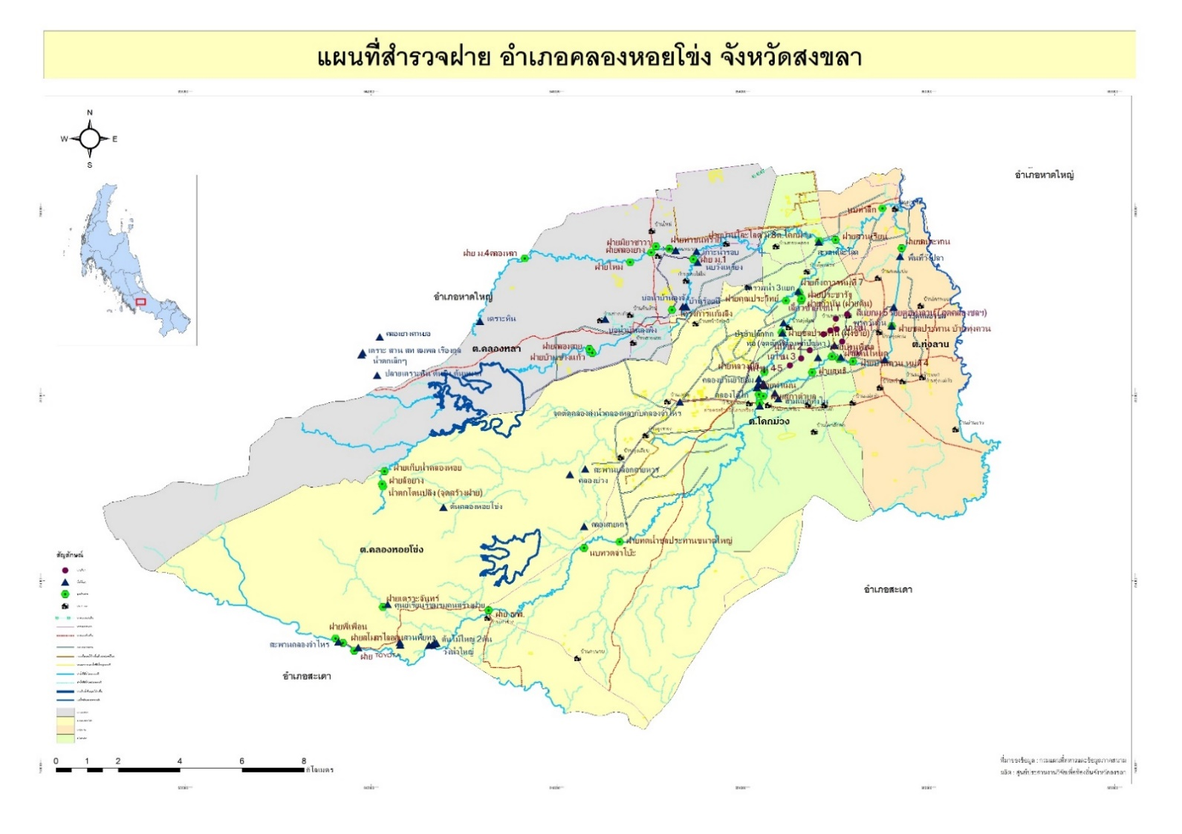

ภาพที่ 3 แผนที่การสำรวจฝาย อ.คลองหอยโข่ง จ.สงขลา (จุดสีเขียว)

1. กรณีสิ่งกีดขวางทางน้ำ

ปัญหาสิ่งกีดขวางทางน้ำโดยเฉพาะคลองและฝายนั้น อันเป็นสาเหตุทำให้เกิดภาวะน้ำท่วมและภาวะขาดแคลนน้ำ การสำรวจพื้นที่พบว่ามีหลายกรณี เช่น กรณีที่ 1 เหมืองส่งน้ำชลประทานตัดคลองส่งน้ำธรรมชาติ ที่ หมู่ 2 บ้านทุ่งนนท์ โดยใช้ท่อบล็อกขนาดเล็กเกินไป (2x2 ม. จำนวน 2 แถว) เกิดน้ำท่วมขังฝั่งเหนือน้ำ กรณีที่ 2 คลองชลประทานตัดเหมืองไส้ไก่ของชาวบ้าน คลองชลประทานเส้นเดียวกันนี้ ตัดคลองไส้ไก่ที่ทำหน้าที่ส่งน้ำไปทำนากว่า 1,000 ไร่ ของชาวบ้านในหมู่ 2 บ้านทุ่งนนท์ และ หมู่ 6 บ้านทุ่งโชน และกรณีที่ 3 กรณีไม่มีคลองระบายน้ำเรียบถนนสายหลักโคกม่วง-ปักคล้า ถนนสายหลักสายโคกม่วง-ปักคล้า กีดขวางทางน้ำ ปัญหาเรื่องการระบายน้ำ ต้องการยกหรือขยายสะพานและท่อลอดเพื่อไม่ให้กีดขวางการไหลของน้ำ รวมถึงการเคลื่อนย้ายสิ่งกีดขวางทางน้ำ พบในพื้นที่อื่นๆ เช่นกัน เช่น ตำบลน้ำรอบ อำเภอพุนพิน จังหวัดสุราษฎร์ธานี (ออนอุสาห์ พลภักดี, 2556)

1. การประชุมการจัดการน้ำมีส่วนร่วมของชุมชนและหน่วยงานที่เกี่ยวข้อง

นับเป็นครั้งแรกที่ได้เกิดการประชุมจากทุกภาคส่วนในอำเภอผ่านการประสานงานจากนักวิชาการมหาวิทยาลัย ทุกคนในที่ประชุมเห็นตรงกันว่าปี 2559 เกิดภัยแล้งที่รุนแรงมาก กระทบไปถึงน้ำอุปโภคบริโภค ทั้งชาวบ้านและหน่วยงานที่ต้องปรับตัวเฉพาะหน้า ชาวบ้านและองค์กรปกครองส่วนท้องถิ่น วางแผนพัฒนางานที่เกี่ยวข้องกับการจัดการน้ำ ดังนี้ (1) การสำรวจพื้นที่และสร้างแหล่งเก็บน้ำ ซึ่งนำร่องไปแล้วโดย อบต.คลองหลา (2) การปลูกไม้เพิ่มขึ้น ไม่ว่าจะเป็นริมอ่าง ริมคลอง สวนยาง (3) การบริหารจัดการน้ำจัดสรรน้ำลงสู่คลองธรรมชาติ (4) การฟื้นฟูนาร้างในตำบลโคกม่วง (5) การหาแหล่งเก็บน้ำ (6) หาแนวทางการจัดการเชื่อมน้ำของสองอ่างเก็บน้ำ สำหรับตัวแทนอำเภอกล่าวถึงเรื่องปัญหาน้ำท่วมที่เกิดจากการขุดท่อลอด การทำถนน ต้องตามแก้แต่ละจุด แต่ทั้งนี้ต้องดูก่อนว่าอยู่ในความรับผิดชอบของใคร ซึ่งต้องมาสร้างความเข้าใจกันและแก้ปัญหาต่อไป ในส่วนสำนักชลประทาน เสนอว่า (1) ควรมีการทำฝาย/ประตูน้ำไว้บริเวณปลายน้ำ ส่วนฝายต้นน้ำหรือฝายมีชีวิตควรเป็นบทบาทหน้าที่ของทีมป่าไม้ หรือหน่วยอนุรักษ์ (2) สำนักงานชลประทานอยากให้ที่นี่มีเครือข่ายกลุ่มผู้ใช้น้ำที่เข้มแข็ง สามารถจัดการควบคุมการใช้น้ำได้อย่างมีประสิทธิภาพ และ (3) เมื่อเกิดปัญหาน้ำท่วมน้ำแล้งให้มีการประชุมร่วมกันทุกภาคส่วน นำโดยผู้ว่าราชการจังหวัด เพื่อแก้ไขอย่างตรงจุดและมีประสิทธิภาพ ทั้งนี้สำนักงานชลประทานจะเป็นผู้ประสานงานการจัดประชุมในครั้งต่อไป

**สรุปผลการวิจัยและข้อเสนอแนะ**

1. สภาพต้นน้ำส่วนใหญ่เสื่อมโทรมกลายเป็นสวนยาง มีเพียงต้นน้ำคลองจำไหรยังมีสภาพสมบูรณ์ดี นำไปสู่การวางแผนพัฒนาฟื้นฟูต้นน้ำและป่าในสวน สำหรับคลองและฝาย มีสภาพแล้งน้ำและมีสภาพเสื่อมโทรมจากหลายปัจจัย ทั้งจากไม่มีการดูแลและการบุกรุกริมตลิ่ง บางพื้นที่คลองหลังฝายกลายเป็นคลองแคบๆ ไม่มีน้ำ ฝายหลักจำนวน 30 ฝาย ต้องซ่อมแซม 8 ฝาย มีข้อสังเกตว่าการสร้างฝายเพิ่มเติมในสายคลองจำไหรจะเป็นฝายคอนกรีต ส่วนในคลองหลาจะเน้นฝายมีชีวิต
2. การเปลี่ยนแปลงการจัดการน้ำไปสู่ระบบชลประทาน ทำให้การจัดการน้ำที่พึ่งพิงคลองธรรมชาติได้น้อยลง และเกิดปัญหาการขีดขวางทางน้ำ อีกทั้งความเสื่อมโทรมของสภาพคลองและฝาย แกนนำชาวบ้านและ อบต. ได้วางแผนฟื้นฟูลำคลองที่ถูกละเลยไป ให้กลายเป็นอีกแหล่งน้ำหนึ่งในการเก็บน้ำไว้ในลุ่มน้ำลดทอนภัยแล้ง รวมถึงการพัฒนาระบบชลประทานและระบบน้ำคลองธรรมชาติให้สอดคล้องกัน โดยเฉพาะเรื่องการฟื้นฟูนาร้าง
3. ความแปรปรวนของสภาพภูมิอากาศส่งผลให้ต้องพิจารณาเรื่องภัยแล้งมากยิ่งขึ้น (ดังที่เกิดในปี 2559) จากเดิมที่ให้น้ำหนักไปที่การป้องกันน้ำท่วม (และต้องระวังผลกระทบจากคลองระบายน้ำท่วมขนาดหนัก) ภาวะวิกฤตน้ำแล้งนี้ ได้กระตุ้นให้ทุกภาคส่วนจัดหาแหล่งน้ำสำรอง การขุดสระในบางหมู่บ้าน และชุมชนริมคลองได้สร้างฝายมีชีวิตหลายฝายเพื่อเก็บน้ำสำรองไว้ในคลอง
4. การทำงานร่วมมือของนักวิชาการและชุมชนต้นน้ำ กลางน้ำ และปลายน้ำของทั้งคลอง 4 สายในการสำรวจสภาพคลอง ทำให้ทราบข้อมูลปัจจุบันที่ชัดเจน และนำมาสู่การหารือและได้รับการสนับสนุนงบประมาณจาก อบต และเทศบาลในการสร้างฝายมีชีวิตและสระน้ำ ทั้งนี้แผนงานต่อเนื่องในภาพรวมที่ดำเนินการต่อเนื่องจากฐานชุมชน เช่น โครงการฟื้นฟูนาร้าง โครงกาธนาคารพันธุ์ไม้ริมคลอง ซึ่งได้รับทุนวิจัยจากมหาวิทยาลัยสงขลานครินทร์ แนวทางการแก้ไขปัญหาสำคัญ รวมถึง การนำเสนอข้อมูลในการประชุมร่วมกับหน่วยงานต่างๆ ในอำเภอคลองหอยโข่ง เพื่อให้เกิดการทำงานให้ระยะยาว

**เอกสารอ้างอิง**

โครงการเครือข่ายเมืองในเอเชียเพื่อรับมือกับการเปลี่ยนแปลงสภาพภูมิอากาศ (ACCCRN) (2557) ยุทธศาสตร์การรับมือของเมืองต่อการเปลี่ยนแปลงสภาพภูมิอากาศเมืองหาดใหญ่. มูลนิธิสถาบันสิ่งแวดล้อมไทย. กรุงเทพฯ.

ชาคริต โภชะเรือง. (2557) “ เล่าสู่กันฟังอำเภอคลองหอยโข่งพร้อมรับมืออุทกภัย ” ใน ยุทธดนัย สีดาหล้า และ คณุสสัน ศุภวัตรวรคุณ (2557) บทเรียนการจัดการชุมชนรับมืออุทกภัย โดยชุมชนท้องถิ่นเป็นศูนย์กลาง. สถาบันชุมชนท้องถิ่นพัฒนา. กรุงเทพฯ.

ธนิต เฉลิมยานนท์ และคณะ (2560) การศึกษาการบริหารจัดการน้ำแบบบูรณาการลุ่มน้ำคลองอู่ตะเภา เพื่อลดปัญหาน้ำท่วมและการขาดแคลนน้ำ (เฟสที่ 1): รายงานฉบับสมบูรณ์. มหาวิทยาลัยสงขลานครินทร์. สำนักงานคณะกรรมการวิจัยแห่งชาติ (วช.) สงขลา.

ปรีชา อ่องแก้ว และคณะ (2557) โครงการแนวทางกาพัฒนากลไกการขับเคลื่อนการบริหารจัดการน้ำคลองหลาเพื่อแก้ไขปัญหาน้ำแล้งตำบลคลองหลา อำเภอคลองหอยโข่ง จังหวัดสงขลา. สำนักงานกองทุนสนับสนุนการวิจัย. กรุงเทพฯ.

สถาบันชุมชนท้องถิ่นพัฒนา (2559) โครงการสนับสนุนการเตรียมความพร้อมรับมือภัยพิบัติโดยมีชุมชนท้องถิ่นเป็นศูนย์กลาง ระยะที่ 2: รายงานฉบับสมบูรณ์. สำนักงานกองทุนสนับสนุนการสร้างเสริมสุขภาพ. กรุงเทพฯ.

สมศักดิ์ ศรีสุข และคณะ (2553) โครงการการฟื้นฟูและอนุรักษ์คลองจำไหร ตำบลโคกม่วง อำเภอคลองหอยโข่ง จังหวัดสงขลา. สำนักงานกองทุน สนับสนุนการวิจัย. กรุงเทพฯ.

สํานักงานเกษตรและสหกรณ์จังหวัดสงขลา (2560) ข้อมูลพื้นฐานเกษตรและสหกรณจังหวัดสงขลา ปี 2559. สงขลา.

สำนักงานทรัพยากรน้ำภาค 8 (2562) แผนปฏิบัติการบรรเทาภาวะน้ำท่วมและภาวะน้ำแล้ง.ตามปฏิทินการบริหารจัดการทรัพยากรน้ำของสำนักงานทรัพยากรน้ำแห่งชาติ สงขลา.

สำนักงานทรัพยากรน้ำแห่งชาติ (สทนช.) (2563) <https://thainews.prd.go.th/th/news/print_news/TCATG201010103942418> สืบค้น 1 มีนาคม 2564.

สำนักงานนโยบายและแผนทรัพยากรธรรมชาติและสิ่งแวดล้อม (สผ.) (2556). โครงการพัฒนาลุ่มน้ำทะเลสาบสงขลาอย่างยั่งยืน: รายงานฉบับสมบูรณ์. กรุงเทพฯ.

สำนักงานนโยบายและแผนทรัพยากรธรรมชาติและสิ่งแวดล้อม (สผ.). (2557) โครงการพัฒนาลุ่มน้ำทะเลสาบสงขลาอย่างยั่งยืน (การจัดทำแผนแม่บทพัฒนาลุ่มน้ำทะเลสาบระยะยาวและแผนการปรับตัวเพื่อรองรับการเปลี่ยนแปลงสภาพภูมิอากาศในระดับพื้นที่ลุ่มน้ำ). กระทรวงทรัพยากรธรรมชาติและสิ่งแวดล้อหมู่ กรุงเทพฯ.

สำนักงานอำเภอคลองหอยโข่ง. (2557) http:// [www.kklonghoykhong-sk.go.th/index.php?cmd=history](http://www.kklonghoykhong-sk.go.th/index.php?cmd=history) สืบค้น 28 มกราคม 2560.

ออนอุสาห์ พลภักดี (2556) การบริหารจัดการสภาวะน้ำท่วมขององค์การบริหารส่วนต้าบลน้ำรอบ อำเภอพุนพินจังหวัดสุราษฎร์ธานี. *วารสารสหวิทยาการวิจัย: ฉบับบัณฑิตศึกษา* ปีที่ 2 ฉบับที่ 1 (ม.ค.-มิ.ย. 2556) 339-365